VENDIM
Nr. 514, datë 30.6.2026

PËR MIRATIMIN E MARRËVESHJES SË ZBATIMIT NR. II NDËRMJET KËSHILLIT TË MINISTRAVE TË REPUBLIKËS SË SHQIPËRISË, PËRFAQËSUAR NGA MINISTRIA E EKONOMISË DHE INOVACIONIT, DHE DEUTSCHE GESELLSCHAFT FÜR INTERNATIONALE ZUSAMMENARBEIT (GIZ) GMBH, SI PËRFAQËSUESE E QEVERISË GJERMANE DHE AGJENCI ZBATUESE, PËR PROJEKTIN “MBËSHTETJE PËR NEGOCIATAT PËR ANËTARËSIM TË SHQIPËRISË NË BASHKIMIN EVROPIAN NË SEKTORIN EKONOMIK” (SANECA II)

Në mbështetje të nenit 100 të Kushtetutës dhe të nenit 19, të ligjit nr. 43/2016, “Për marrëveshjet ndërkombëtare në Republikën e Shqipërisë”, të ndryshuar, me propozimin e ministrit të Ekonomisë dhe Inovacionit, Këshilli i Ministrave

VENDOSI:

Miratimin e marrëveshjes së zbatimit nr. II, ndërmjet Këshillit të Ministrave të Republikës së Shqipërisë, përfaqësuar nga Ministria e Ekonomisë dhe Inovacionit, dhe Deutsche Gesellschaft für Internationale Zusammenarbeit (GIZ) GmbH, si përfaqësuese e qeverisë gjermane dhe agjenci zbatuese, për projektin “Mbështetje për negociatat për anëtarësim të Shqipërisë në Bashkimin Evropian në sektorin ekonomik” (SANECA II), sipas tekstit që i bashkëlidhet këtij vendimi.
Ky vendim hyn në fuqi pas botimit në Fletoren Zyrtare.

KRYEMINISTËR
Edi Rama
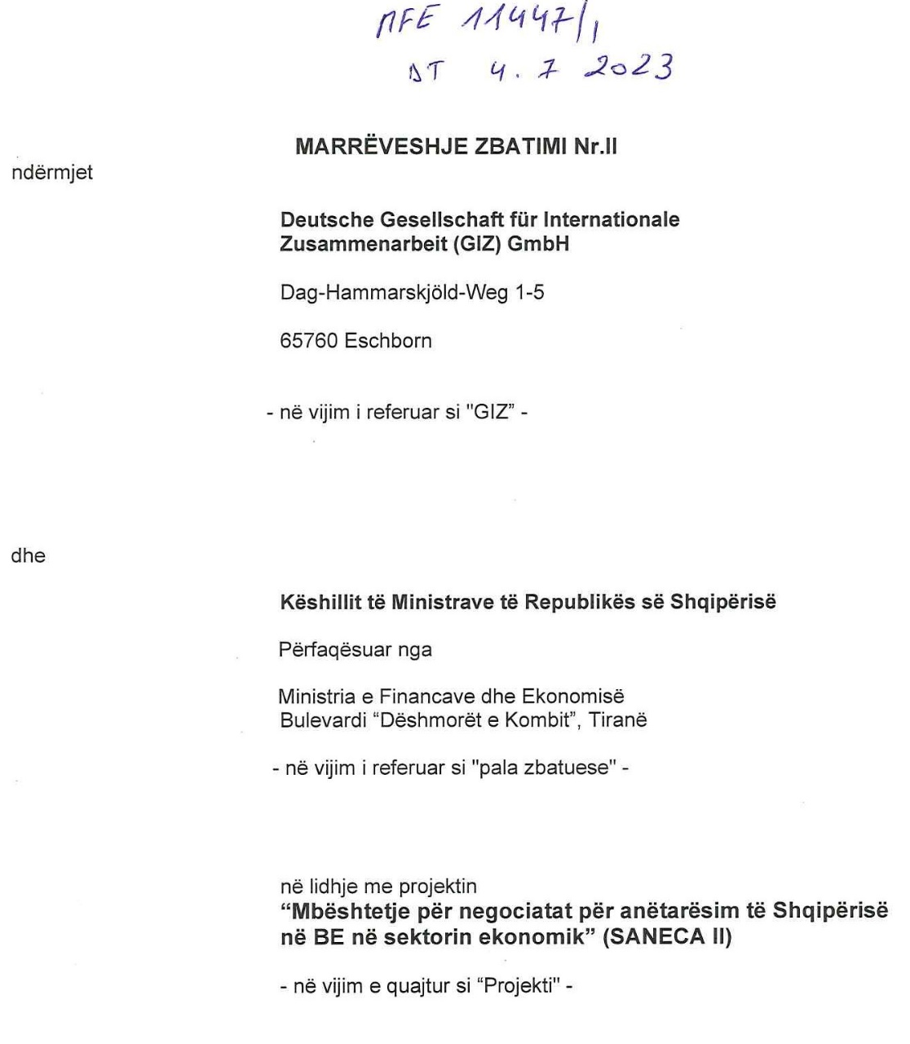

MARRËVESHJE ZBATIMI PËR PROJEKTET E BASHKËPUNIMIT TEKNIK

Përmbajtja
Baza e Marrëveshjes
1. Objektivi dhe treguesit e Projektit
2. Kontributet për Projektin nga Qeveria e Republikës Federale të Gjermanisë nëpërmjet GIZ-
it
2.1 Sigurimi i ekspertëve
2.2 Kostot operacionale dhe administrative
2.3 Kontribute të tjera
3. Kontributet e MFE-së
3.1 Sigurimi i ekspertëve dhe personelit ndihmës
3.2 Kostot
3.3 Tatimi mbi Vlerën e Shtuar (TVSH)
4. Dispozita të tjera
4.1 Vlerësimi
4.2 Pezullimi i kontributeve dhe mbarimi i Marrëveshjes
4.3 Afati i Marrëveshjes
4.4 Modifikimi i Marrëveshjes
4.5 Forma me shkrim
4.6 Marrëveshjet me organizatat zbatuese individuale
4.7 Marrëveshja e Zbatimit
4.8 Zgjidhja e mosmarrëveshjeve
4.9 Hyrja në fuqi, kopjet
Shtojcat
